5) Défenses non spécifiques de l'organisme
et immunité

I. tissus et organes lymphatiques
Fig. 1 : Organes lymphatiques
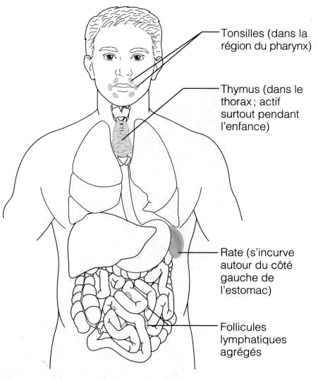
- Ce sont :
- les nœuds ou ganglions lymphatiques :
- associés aux vaisseaux lymphatiques,
- rôles :
- destruction et élimination des agents pathogènes de la lymphe,
- activation du système immunitaire ;
- la rate :
- située du côté gauche de la cavité abdominale, au-dessous du diaphragme,
- rôles :
- destruction et élimination des agents pathogènes du sang,
- destruction et élimination des vieux globules rouges,
- libération des produits de dégradation de l'hémoglobine (= bilirubine) ;
- le thymus :
- actif surtout pendant l'enfance puis s'atrophie à partir de l'adolescence,
- chez le nourrisson : situé en bas du cou et s'étend jusqu'au médiastin,
- rôles :
- acquisition de l'immunocompétence pour les lymphocytes T,
- production de lymphocytes T très nombreux ;
- les tonsilles ou amygdales :
- font partie des formations lymphatiques associées aux muqueuses (= MALT),
- présentes à l'entrée du pharynx,
- rôles :
- destruction des agents pathogènes amenés par l'air et par les aliments dans le pharynx,
- production de lymphocytes B et T ;
- les amas de follicules lymphatiques :
- font partie des formations lymphatiques associées aux muqueuses (= MALT),
- présentes dans la paroi intestinale (= appendice vermiforme et plaques de Peyer) et dans les parois bronchiques,
- rôles :
- destruction des agents pathogènes amenés par les aliments (= intestins) et par l'air (= bronches),
- production de lymphocytes B et T.
II. Défenses non spécifiques de l'organisme
A. barrières superficielles : la peau et les muqueuses
- La 1ère ligne de défense de l'organisme est composée par :
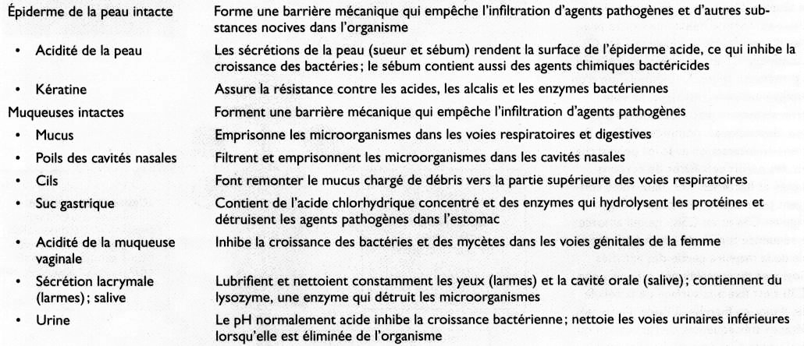
- En cas de petites lésions, la 2ème ligne de défense (= mécanismes non spécifiques internes) entre en jeu :
B. défenses cellulaires et chimiques non spécifiques
1. PHAGOCYTES
- Cellules macrophages ou macrophagocytes :
- leurs précurseurs sont les monocytes (= GB circulant dans le sang);
- les monocytes pénètrent dans les tissus et se transforment alors en macrophagocytes;
- ces cellules macrophages attaquent les débris cellulaires et les microorganismes présents dans le liquide interstitiel de tous les tissus.
- Granulocytes neutrophiles :
- ont une activité phagocytaire quand ils rencontrent des agents infectieux dans les tissus.
- Granulocytes éosinophiles :
- ont une activité phagocytaire secondaire (= peu importante);
- sont actifs surtout vis à vis des vers parasitaires (ex. : les schistosomes).
Fig. 2 :Phagocytose
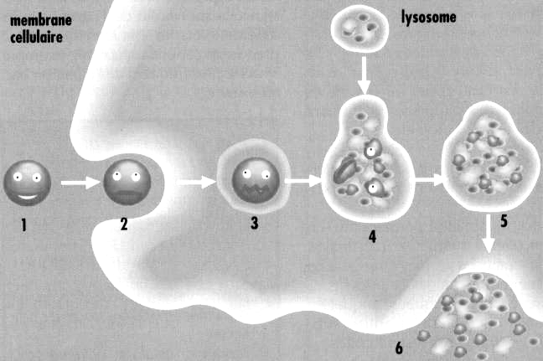

- Modes d'action des phagocytes :
- Phagocytose et digestion :
Absorption d'une particule à la manière d'une amibe qui ingère une particule de nourriture.
- la particule absorbée est d'abord intégrée dans un sac membraneux ⇒ formation d'un phagosome;
- puis, le phagosome fusionne avec un lysosome ⇒ formation d'un phagolysosome : digestion de la particule par les enzymes lysosomiales.
- Explosion oxydative :
Dans les cas particuliers où les microorganismes résistent aux enzymes lysosomiales (ex. : bacille de la tuberculose et certains parasites) :
Les granulocytes neutrophiles produisent des germicides oxydants : radicaux libres (= anion superoxyde O₂⁻),
oxydants comme l'anion hypochlorite OCl⁻ (= eau de javel) et le peroxyde d'hydrogène H₂O₂.
- Opsonisation (= "rendre appétissant") :
- Afin de pouvoir agir, il faut que les phagocytes adhèrent préalablement à la particule à éliminer.
- Cas particuliers :
Parfois, les phagocytes sont incapables de se lier à des microorganismes possédant des capsules externes (ex. : pneumocoques) ⇒ à priori, ces microorganismes peuvent ainsi échapper à la destruction.
⇒ Afin de surmonter ce problème, l'organisme met en place un processus appelé opsonisation :
- les corps étrangers à éliminer sont recouverts par des protéines du complément et des anticorps produits par l'organisme;
- ces substances forment alors des sites de fixation pour les phagocytes;
- l'opsonisation permet ainsi d'augmenter l'adhérence des phagocytes aux microorganismes recouverts par ces substances ⇒ leur destruction est rendue possible.
2. CELLULES TUEUSES NATURELLES
- Les cellules NK (= "natural killer") agissent dans le sang et la lymphe :
- Elles tuent certaines cellules cancéreuses et les cellules infectées par des virus avant que le système immunitaire entre en action.
- Mode d'action :
- Elles agissent spontanément contre n'importe quel (= de manière non spécifique) corps étranger ou cellule cancéreuse (= par opposition aux lymphocytes du système immunitaire qui reconnaissent les cellules infectées par des virus ou des cellules tumorales spécifiques et ne réagissent qu'avec elles).
- Elles ne sont pas phagocytaires :
- provoquent la lyse de la membrane plasmique,
- libèrent des substances cytolytiques ⇒ destruction de la cellule cible.
3. INFLAMMATION : réaction des tissus à une lésion
- La réaction inflammatoire est provoquée par :
- un traumatisme physique (= un coup),
- une chaleur intense,
- une irritation due à des substances chimiques,
- une infection provoquée par des microorganismes (= virus, bactéries, mycètes, parasites, etc.).
- Rôles de l'inflammation :
- empêche la propagation des agents toxiques dans l'organisme,
- élimine les débris cellulaires et les agents pathogènes,
- amorce les premières étapes du processus de réparation.
- Les 4 signes de l'inflammation aiguë sont :
- la rougeur,
- la chaleur,
- la tuméfaction,
- la douleur.
- Étapes de la réaction inflammatoire :

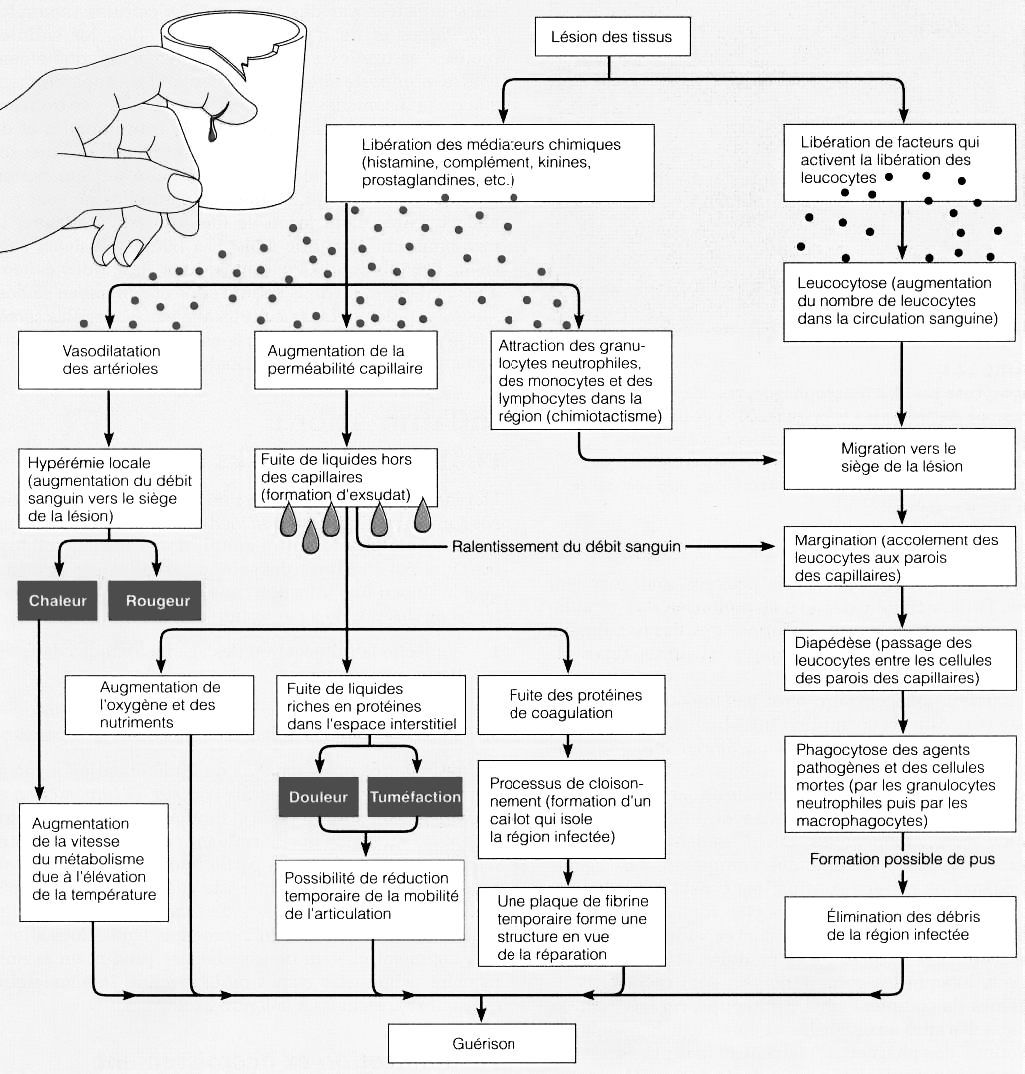
Fig. 3 : étapes de la réaction inflammatoire
- Bilan de la réaction inflammatoire :
La région lésée est débarrassée des agents pathogènes et des cellules mortes.
(Dans les endroits gravement infectés, le pus s'accumule dans la plaie.
C'est un mélange de granulocytes neutrophiles morts, de cellules nécrosées et d'agents pathogènes morts ou vivants.
Si l'inflammation ne réussit pas à éliminer complètement les débris de la région lésée, il s'accumule des fibres collagènes dans le pus ⇒ formation d'un abcès qui sera éliminé par un drainage chirurgical).
4. protéines ANTIMICROBIENNES
a) Complément
- C'est un groupe d'une vingtaine de protéines plasmatiques (= facteurs) normalement présentes dans le sang sous forme inactive :
- protéines C1 à C9,
- facteurs B, D et P.
- Rôles :
- Lorsque le complément est fixé à la membrane d'une cellule étrangère, la lyse de la cellule cible s'effectue.
- Stimule la phagocytose.
- Stimule la réaction inflammatoire.
Fig. 4 : Phases d’activation des facteurs du complément et leurs résultats
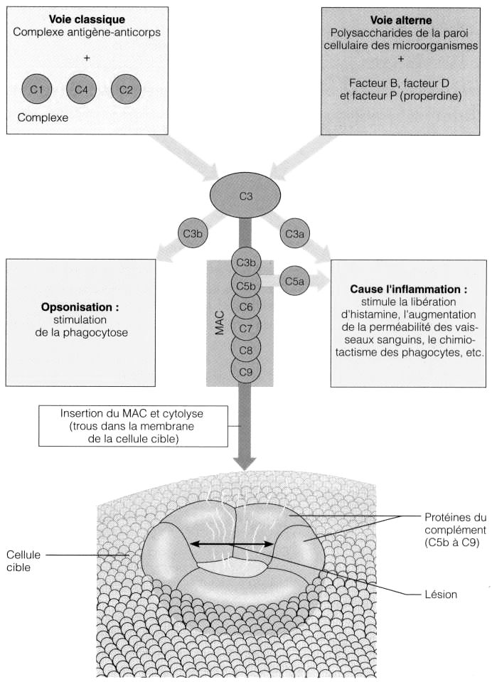
b) Interféron
Fig. 5 : Mécanisme de l’interféron contre les virus  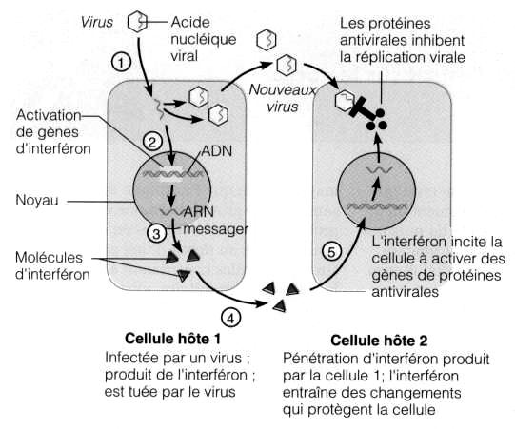 | Les cellules infectées par les virus élaborent de petites protéines appelées interférons :  - Protègent les cellules qui n'ont pas encore été touchées.  - La protection assurée par les interférons n'est pas spécifique :  L'interféron fabriqué pour lutter contre un virus  en particulier nous protège contre d'autres virus.  Rôles des interférons :  - effets antiviraux (ex. : traitements contre le virus de l'herpès génital et de l'hépatite C),  - protection partielle contre le cancer (= ex. : traitements d'une forme rare de leucémie et du sarcome de Kaposi).
5. fièvre
- C'est une réaction générale de l'organisme (= contrairement à l'inflammation qui est locale) :
- Les leucocytes en contact avec des agents pathogènes sécrètent des substances chimiques pyrogènes
⇒ ↑ de la température corporelle au-delà de 37 °C.
- Rôles dans la lutte contre les microorganismes de l'↑ de la température corporelle :
- ↓ du fer et du zinc libres dans l'organisme
⇒ le foie et la rate emprisonnent le fer et le zinc (= indispensables à la multiplication des bactéries),
⇒ ces nutriments sont ainsi moins disponibles en cas de fièvre.
- ↑ de la vitesse du métabolisme cellulaire
⇒ ↑ de la vitesse des réactions de défense et du processus de réparation.
- Ralentissement de la multiplication de certains microorganismes pathogènes dont la température optimale de développement est de l'ordre de 37°C (Ex. : virus de l'herpès, de la grippe, de la polio).
(Une forte fièvre peut être dangereuse pour l'organisme car la chaleur excessive dénature les enzymes).
III. Défenses spécifiques de l'organisme : l'immunité
- Le système immunitaire reconnaît un élément étranger et son action consiste à l'immobiliser, le neutraliser et l'éliminer.
- La réaction immunitaire présente les caractéristiques suivantes :
- Est spécifique à un antigène :
- le système immunitaire reconnaît des antigènes particuliers (= substances étrangères ou agents pathogènes) et dirige son attaque contre eux.
- Est systémique :
- l'immunité n'agit pas de manière locale mais dans l'organisme entier.
- Possède une mémoire :
- après une 1ère exposition, le système immunitaire reconnaît les agents pathogènes déjà rencontrés
⇒ élabore contre eux des attaques plus efficaces.
- Les défenses spécifiques constituent la 3ème ligne de défense de l'organisme.
- L'immunité est composée de 2 branches distinctes :
- l'immunité humorale,
- l'immunité cellulaire.
A. antigènes
- Les antigènes ou Ag sont des substances qui ont le pouvoir de générer une réaction immunitaire :
- Ce sont en général de grosses molécules que l'on ne trouve pas normalement dans l'organisme.
- Le système immunitaire les considère ainsi comme des intrus, des molécules du non-soi.
1. antigènes complets et haptènes
- Les Ag complets ont 2 propriétés importantes :
(1) L'immunogénicité :
C'est la capacité de stimuler :
- la prolifération de lymphocytes spécifiques,
- la formation d'anticorps spécifiques.
(2) La réactivité :
C'est la capacité de réagir uniquement avec les lymphocytes activés et les anticorps libérés en réponse à leur présence.
- Nature chimique des molécules étrangères pouvant jouer le rôle d'Ag complets : les protéines, les acides nucléiques, certains lipides et beaucoup de polysaccharides de grande taille.
(Les grains de pollens et les microorganismes sont immunogènes car leur membrane superficielle portent de nombreuses macromolécules étrangères différentes qui sont autant d'Ag différents).
- En général, les petites molécules (= peptides, nucléotides, nombreuses hormones) ne sont pas immunogènes.
- Au contraire, si elles se lient aux propres protéines de l'organisme, le système immunitaire peut reconnaître l'association comme étrangère
⇒ déclenche une attaque,
⇒ effets souvent délétères (ex. : les allergies).
Dans ce dernier cas, la petite molécule "fautrice du trouble" est appelée haptène ou antigène incomplet.
- Les haptènes :
- possèdent la propriété de réactivité,
- ne possèdent pas celle d'immunogénicité, à moins d'être couplés à des protéines vectrices.

2. déterminants antigéniques
Fig. 6 : Déterminants antigéniques  Paratopes :  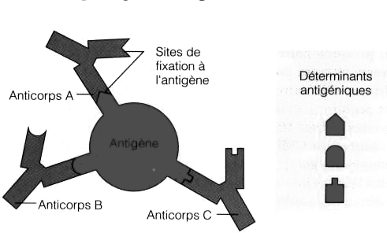  Antigène  Épitopes : | - Seules certaines parties d'un antigène complet sont antigéniques :  Ce sont les déterminants antigéniques ou épitopes.  - La majorité des antigènes naturels présentent à leur surface plusieurs épitopes différents  ⇒ un seul antigène peut mobiliser contre lui plusieurs lymphocytes différents et stimuler la formation d'une grande variété d'anticorps car chaque épitope est reconnu par un lymphocyte qui lui est propre.  - Les grosses protéines portent des centaines d'épitopes différents ⇒ fortes immunogénicité et réactivité.
3. auto-antigènes : protéines du cmh
- La surface des cellules de notre organisme est recouverte de nombreuses molécules protéiques qui sont des auto-antigènes ou marqueurs du soi :
Ils ne sont pas étrangers ou antigéniques pour notre organisme, mais le sont fortement pour celui d'une autre
personne (⇒ réactions indésirables causées par une transfusion d'un sang incompatible ou un greffon).
Parmi ces protéines de surface des cellules, on trouve les protéines du complexe majeur d'histocompatibilité
(= CMH) ou HLA ("Human leucocyte antigen") ⇒ sont les marqueurs du soi de nos cellules.
- Les protéines du CMH sont codées par une vingtaine de gènes différents dont certains ont plus de 50 allèles distincts (= bras court du chromosome 6) : des millions de combinaisons différentes de ces gènes sont possibles,
⇒ il est très improbable que 2 individus possèdent des protéines du CMH identiques, à moins qu'ils ne soient de vrais jumeaux.
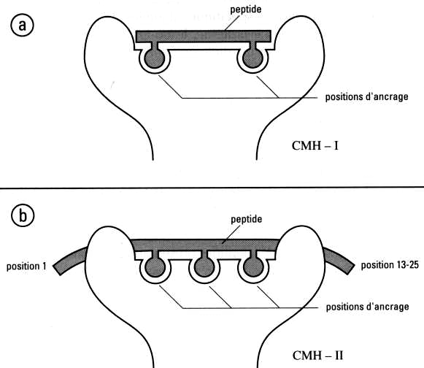 | - On a 2 types de protéines du CMH :  Les protéines du CMH de classe I :  Se trouvent sur toutes les cellules de l'organisme sauf sur les GR.  Les protéines du CMH de classe II :  Se trouvent seulement sur les cellules qui participent à la réaction immunitaire.  - Chaque molécule du CMH possède un sillon qui présente un peptide :  Dans les cellules saines, tous les peptides sont issus de la dégradation des protéines du soi.  Dans les cellules infectées, les protéines du CMH se lient aussi à des fragments antigènes (= étrangers) :  Apparition d'un nouveau peptide à la surface d'une cellule ⇒ signe d'infection.  Fig. 7 : Accrochage des peptides dans le sillon du CMH I (a) et du CMH II (b)
B. caractéristiques des cellules du système immunitaire
- 3 types principaux de cellules du système immunitaire :
- Les lymphocytes B ou cellules B produisent des anticorps (= au stade plasmocyte surtout) et sont responsables de l'immunité humorale.
- Les lymphocytes T ou cellules T ne produisent pas d'anticorps et sont chargés des réactions immunitaires à médiation cellulaire.
- Les cellules présentatrices d'antigènes (= CPA) ne répondent pas à des antigènes spécifiques mais jouent des rôles auxiliaires essentiels.
1. lymphocytes
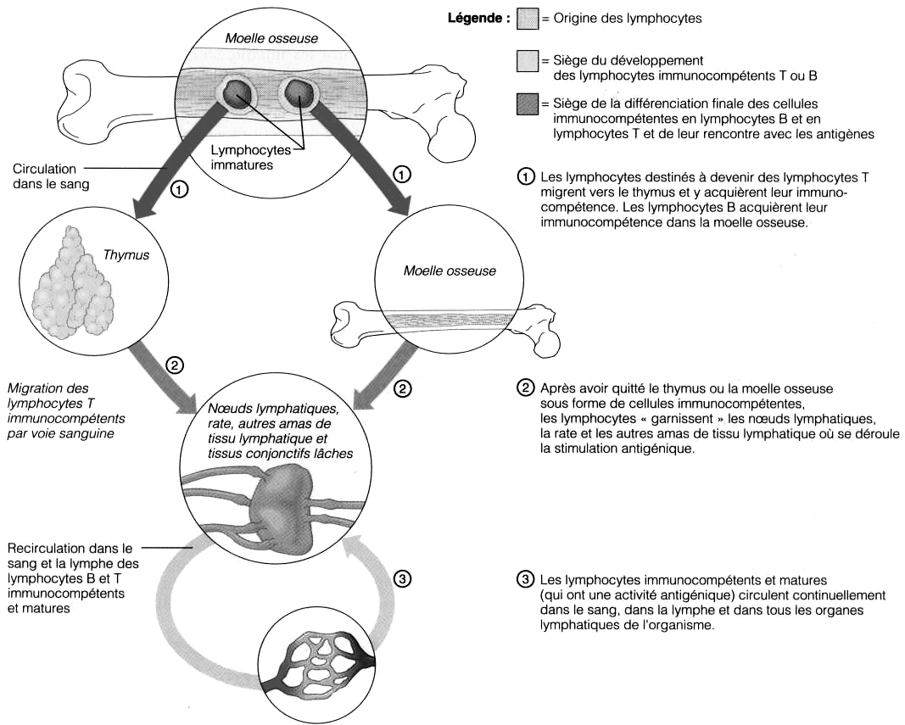
Fig. 8 : Circulation des lymphocytes
- Les lymphocytes T ou B sont issus de la moelle osseuse rouge (= comme tous les globules sanguins).
Puis, la maturation d'un lymphocyte en lymphocyte B ou T dépend de la région de l'organisme où il acquiert son
immunocompétence (= capacité de reconnaître un antigène spécifique en se liant à lui).
• Les lymphocytes T acquièrent leur immunocompétence dans le thymus et confèrent l'immunité à médiation
cellulaire.
• Les lymphocytes B acquièrent leur immunocompétence dans la moelle osseuse rouge (= chez les humains :
B pour "bone marrow") et assurent l'immunité humorale.
- Les lymphocytes T ou B matures présentent sur leur membrane plasmique un type de récepteur unique et spécifique (⇒ détermination de l'immunocompétence) :
- Confère à ces lymphocytes la capacité de reconnaître un antigène spécifique et de s'y lier.
- Chaque lymphocyte devient spécifique d'un antigène donné car tous ses récepteurs d'antigènes (= 10⁴ à 10⁵/ cellule) sont identiques.
- Principe d'acquisition de l'immunocompétence :
- Elle se fait avant la rencontre avec des antigènes que ces lymphocytes attaqueront peut-être plus tard.
- Le système immunitaire élabore au hasard une très grande variété de lymphocytes T ou B permettant de protéger l'organisme contre un grand nombre d'antigènes potentiels
- Un antigène détermine seulement lequel des lymphocytes T et B déjà existants va proliférer et élaborer une attaque contre lui :
- parmi tous les antigènes possibles contre lesquels la résistance de nos lymphocytes a été programmée, seuls quelques-uns pénétreront dans notre organisme
⇒ une partie seulement de nos lymphocytes T ou B sont mobilisés au cours de notre vie (= les autres restent inactifs).
- Les lymphocytes T ou B immunocompétents migrent dans les ganglions lymphatiques, la rate et les autres organes lymphatiques où ont lieu leur rencontre avec les antigènes.
2. cellules présentatrices d'antigènes (= CPA)
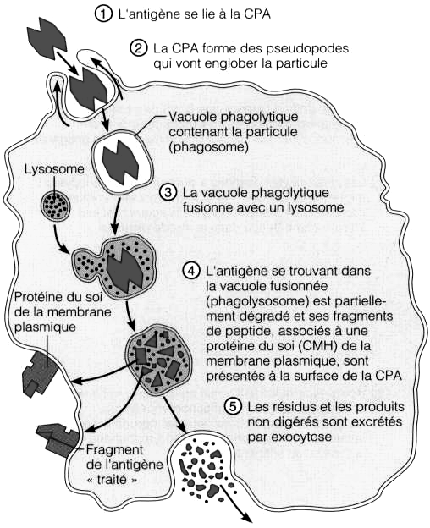 | - Rôle des CPA :  Digestion des antigènes étrangers et présentation des fragments de ceux-ci sur leur membrane plasmique (= présentation d'antigènes) ⇒ permet aux lymphocytes T de les reconnaître.  - Types de CPA :  - les macrophagocytes (= cellules macrophages) présents dans les organes lymphatiques.  - les lymphocytes B activés (= présents les ganglions lymphatiques).  Fig. 9 : Rôle des CPA dans l’immunité
C. réaction immunitaire humorale
- La stimulation antigénique (= stimulation d'un lymphocyte immunocompétent par un antigène envahisseur) peut avoir lieu dans la rate, un nœud lymphatique ou un amas de tissu lymphatique.
- La stimulation antigénique du lymphocyte B provoque la réaction immunitaire humorale = synthèse et sécrétion d'anticorps réagissant spécifiquement avec l'antigène rencontré.
1. sélection clonale et différenciation des lymphocytes b
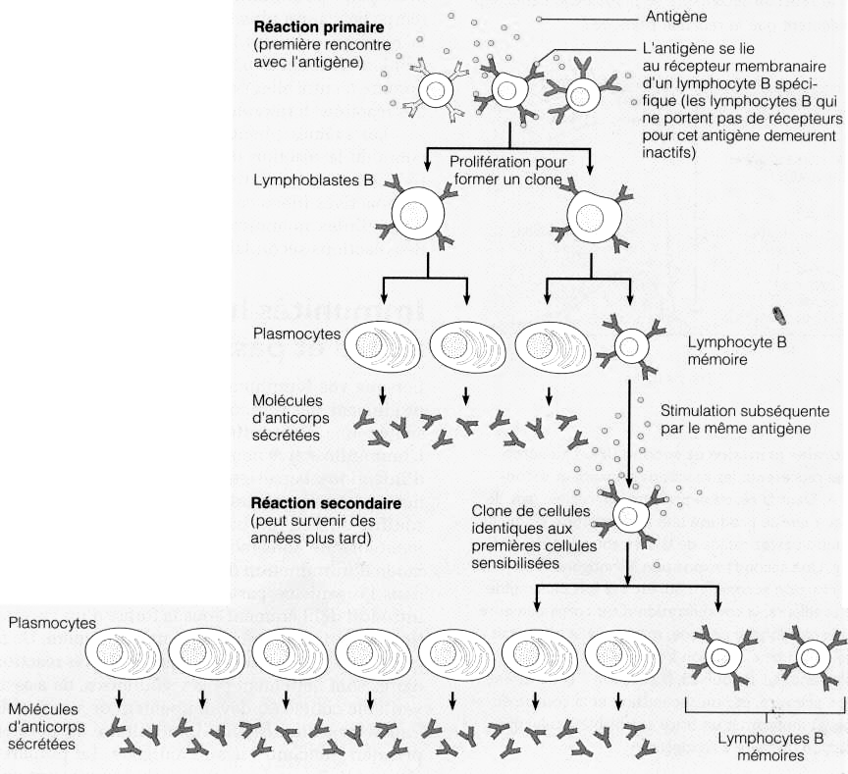
Fig. 10 : Sélection clonale d’un lymphocyte B stimulé par la liaison avec un antigène
- Un lymphocyte B immunocompétent est activé (= stimulé pour se différencier) lorsque des antigènes se lient aux récepteurs de sa membrane.
Cet événement déclenche le processus de sélection clonale
⇒ stimulation de la croissance et de la mitose rapide du lymphocyte B,
⇒ formation d'une armée de cellules B identiques possédant les mêmes récepteurs spécifiques pour l'antigène qui a déclenché le processus :
il s'agit d'un clone = ensemble de cellules B identiques qui sont toutes issues de la même cellule souche.
- Dans la sélection clonale, c'est l'antigène qui "choisit" un lymphocyte B portant des récepteurs membranaires
complémentaires.
- La plupart des cellules du clone deviennent des plasmocytes (= cellules effectrices de la réaction humorale qui sécrètent les anticorps).
- Sécrètent de grandes quantités d'un anticorps donné durant 4 à 5 jours avant de mourir.
- Les molécules de l'anticorps sécrété ont les mêmes propriétés de liaison à l'antigène que les récepteurs membranaires de la cellule souche.
- Cet anticorps est libéré et circule dans le sang ou la lymphe ⇒ se lie aux antigènes libres pour former le complexe antigène-anticorps.
- Certains lymphocytes B du clone ne se transforment pas en plasmocytes, mais deviennent des cellules mémoires à durée de vie prolongée :
- provoquent une réaction humorale immédiate si elles rencontrent de nouveau le même antigène.
2. mémoire immunitaire
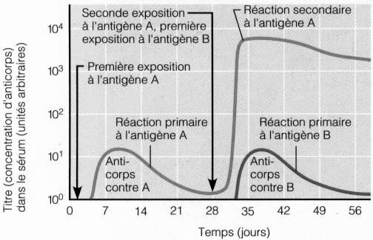  Fig. 11 : Réactions humorales primaire et secondaire | La réaction immunitaire humorale se fait en 2 étapes :  • Réaction immunitaire primaire :  C'est l'étape de prolifération et de différenciation décrite précédemment.  Elle se produit lors de la toute première exposition.  Elle présente plusieurs phases :  - de latence : de 3 à 6 jours après la stimulation antigénique  ⇒ temps nécessaire pour la prolifération des quelques lymphocytes B spécifiques à l'antigène et pour la différenciation en plasmocytes.  - de croissance : vers le 10ème jour, la concentration plasmatique des anticorps correspondant à l'antigène est maximale.  - de décroissance : après le 10ème jour, la synthèse des anticorps commence à diminuer.  • Réaction immunitaire secondaire :  Se produit lors d'une nouvelle exposition au même antigène.  Cette réaction est :  - plus rapide (= en quelques heures une nouvelle armée de plasmocytes se constitue contre l'antigène perçu comme un "ancien ennemi"),  - plus efficace (= en 2 ou 3 jours, la concentration d'anticorps dans le sang grimpe à un niveau très supérieur à celui atteint lors de la réponse primaire),  - plus prolongée (= la concentration d'anticorps fabriqués lors d'une réaction secondaire demeure élevée durant des semaines ou des mois),  que la réaction primaire car le système immunitaire a déjà été sensibilisé à l'antigène.  Dans ce cas, les cellules mémoires sont en place et "en état d'alerte"  ⇒ assurent la mémoire immunitaire (= subsistent durant de longues périodes et certaines peuvent provoquer des réactions humorales secondaires tout au long de la vie).
3. immunités humorales active et passive
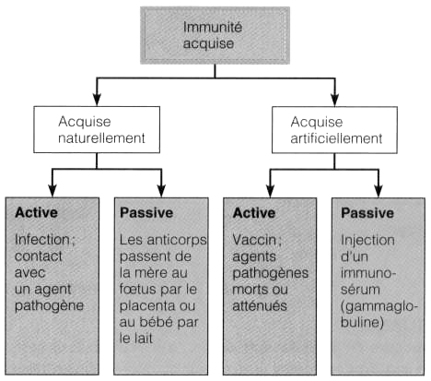 | Fig. 12 : Types d’immunité acquise  • L'immunité humorale active se produit lorsque les lymphocytes B d'une personne rencontrent des antigènes et produisent des anticorps contre ces derniers.  L'immunité active peut être :  - Acquise naturellement lors d'infections bactériennes et virales.  - Acquise artificiellement lors de la vaccination :  Les vaccins contiennent des agents pathogènes morts ou atténués (= très affaiblis);  Avantages des vaccins :  (1) épargnent au patient les symptômes de la maladie;  (2) leurs antigènes affaiblis fournissent des déterminants antigéniques qui stimulent la production d'anticorps et assurent la mémoire immunitaire;  (3) les injections de rappel intensifient la réaction immunitaire au moment de rencontres ultérieures avec le même antigène.  (Exemples nombreux de vaccins :  variole, coqueluche, diphtérie, poliomyélite, rougeole, hépatite B, tétanos, certaines formes de méningite, etc.).
• L'immunité humorale passive se distingue de celle active par :
- La source de ses anticorps :
- les anticorps sont obtenus à partir du sérum d'un donneur immunisé et ne sont pas élaborés par les plasmocytes du receveur.
- Le degré de protection qu'elle procure :
- les lymphocytes B du receveur ne sont pas stimulés;
- la mémoire immunitaire ne s'établit pas;
- la protection fournie par les anticorps "empruntés" cesse dès que ces derniers se sont naturellement dégradés dans l'organisme.
(L'immunité passive est communiquée naturellement au fœtus lorsque les anticorps de la mère traversent le placenta et entrent dans la circulation fœtale :
Pendant plusieurs mois après la naissance, le bébé est protégé par les anticorps maternels.
L'intérêt de l'immunité passive acquise artificiellement ⇒ ex. d'utilisation d'immun sérum (= administration d'anticorps) :
- traitements des intoxications dues aux morsures de serpents venimeux,
- traitements des intoxications dues aux infections causées par le botulisme, le tétanos et la rage car ces affections potentiellement foudroyantes pourraient tuer une personne avant que l'immunité active ait le temps de se constituer
⇒ effet de courte durée : de 2 à 3 semaines).
4. anticorps
- Ils sont aussi appelés immunoglobulines (= Ig) et constituent le groupe des γ globulines des protéines plasmatiques.
- Ils sont sécrétés par les plasmocytes issus des lymphocytes B en réponse à un antigène et se combinent de façon spécifique à l'antigène qui leur correspond.
a) Structure de base des anticorps
- Chaque anticorps (= indépendamment de sa classe) possède une structure de base formée de 4 chaînes polypeptidiques reliées par des ponts disulfure :
- 2 chaînes lourdes H (= "Heavy") identiques : ≈ 400 acides aminés/ chaîne.
- 2 chaînes légères L (= "Light") identiques : ≈ 200 acides aminés/ chaîne.
- Il existe 2 types de chaînes L :
- le type kappa (= κ),
- le type lambda (= λ).
- Lorsque les 4 chaînes sont combinées, elles constituent un monomère d'anticorps (= en forme de Y) qui comprend 2 moitiés identiques (= composées chacune d'une chaîne lourde et d'une chaîne légère).
- Chacune des 4 chaînes possède :
- une région variable (= V) à une extrémité,
- une région constante (= C), plus grosse, à l'autre extrémité.
- L'association des régions variables des chaînes lourdes et légères de chaque moitié constituent un site de fixation à l'antigène ou paratope :
- Sa forme permet de s'ajuster à un déterminant antigénique spécifique d'un antigène ou épitope.
- On a donc 2 paratopes/ monomère d'anticorps.
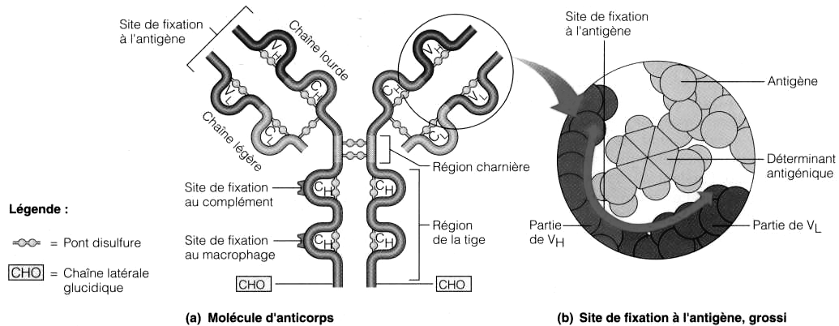
Fig. 13 : Structure de base des anticorps
Paratope :
: Paratope
Épitope :
- Les régions constantes (= "tige" du monomère d'anticorps) déterminent la classe de l'anticorps et sont ses régions effectrices.
b) Classes des anticorps
Fig. 14 : Classes d’immunoglogulines 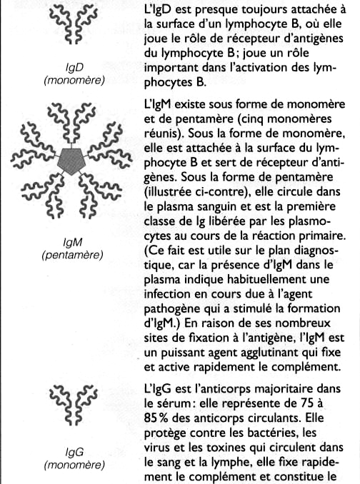 | 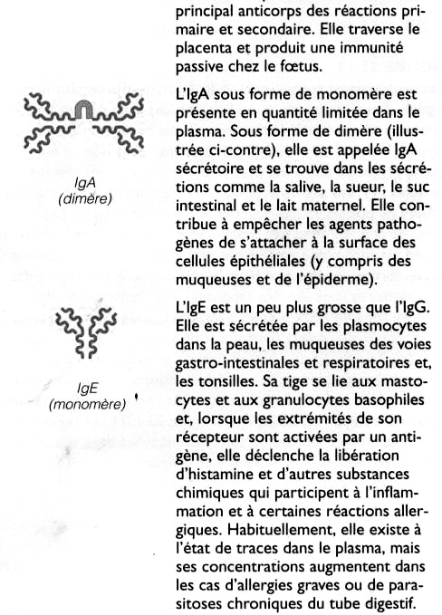
- Un seul plasmocyte peut fabriquer plusieurs types de chaînes lourdes
⇒ production de plusieurs classes d'anticorps.
- Ex. :
- Les premiers anticorps libérés dans la réponse immunitaire primaire sont des IgM.
- Plus tard, les plasmocytes vont sécréter des IgG.
- Lors de la réponse secondaire, presque tous les anticorps sont des IgG.
d) Cibles et fonctions des anticorps
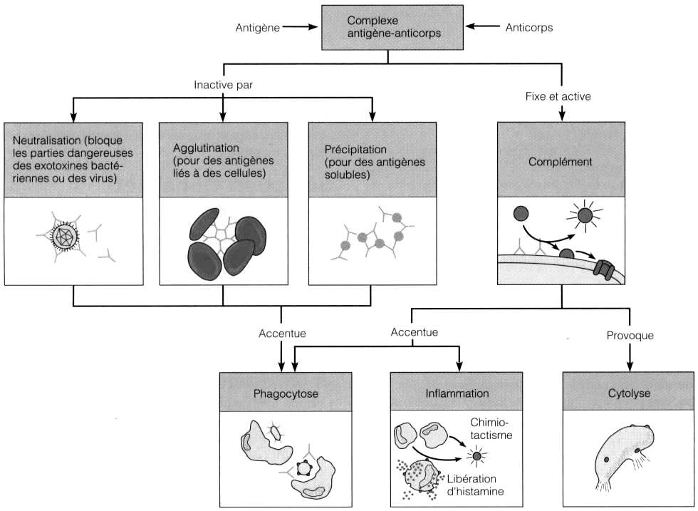
Fig. 15 : Mécanismes d’action des anticorps
- Les anticorps ne détruisent pas directement les "envahisseurs" porteurs d'antigènes, mais après la formation des complexes antigène-anticorps (= complexes immuns) ils agissent selon l'un des 4 mécanismes suivants :
- La fixation et l'activation du complément :
Quand les anticorps se fixent à des cellules, ils fixent à leur tour certains facteurs du complément au niveau de leurs régions constantes
⇒ fixation de ces facteurs sur la surface de la cellule portant l'antigène,
⇒ lyse de la membrane plasmique de cette cellule.
Les molécules libérées au cours de l'activation du complément :
- amplifient la réaction inflammatoire,
- déclenchent l'opsonisation
⇒ favorise la phagocytose par les macrophagocytes et les granulocytes neutrophiles.
- La neutralisation :
L'anticorps bloque les sites spécifiques situés sur les virus ou les exotoxines bactériennes.
⇒ les virus ou les exotoxines deviennent alors incapables de se fixer sur les récepteurs de la membrane
plasmique des cellules de l'organisme qui subit l'attaque des agents pathogènes.
Les complexes antigène-anticorps sont ensuite détruits par les phagocytes.
- L'agglutination :
Les anticorps possèdent au moins 2 sites de fixation à l'antigène
⇒ une molécule d'anticorps peut ainsi s'attacher à des épitopes (= déterminants antigéniques) identiques
présents sur plusieurs molécules d'antigènes,
⇒ formation d'assemblage de cellules portant ces antigènes.
Quand les antigènes de plusieurs cellules sont réunis par des anticorps
⇒ amas de cellules étrangères ou agglutination.
(= Les IgM pentamériques plasmatiques possédant 10 sites de fixation à l'antigène sont des agents
agglutinants puissants.
La réaction d'agglutination des GR :
- se produit accidentellement en cas de transfusion de sang incompatible,
- est utilisée dans les épreuves de détermination des groupes sanguins).
- La précipitation :
- C'est un phénomène similaire au précédent qui fait intervenir des molécules solubles (= antigènes) plutôt que des cellules :
⇒ formation de gros complexes qui deviennent insolubles et précipitent.
⇒ ces molécules d'antigène précipitées (= immobilisées) sont plus facilement capturées et englobées par les phagocytes que ne le sont les Ag libres.
D. réaction immunitaire à médiation cellulaire
- Ce type d'immunité (= cellulaire) fait intervenir les lymphocytes T.
- Les récepteurs présents sur la membrane plasmique de ces lymphocytes sont des antigènes ou marqueurs de surface dont les principaux sont : CD4 et CD8.
Ces 2 récepteurs sont différents des récepteurs d'antigène des lymphocytes T.
- Comparaison de l'immunité humorale et de l'immunité à médiation cellulaire :
- Immunité humorale :
- Fait intervenir les anticorps solubles produits par les plasmocytes (= lignée des lymphocytes B).
- Réagissent sur les bactéries intactes et les molécules étrangères solubles dans l'environnement extracellulaire (= sécrétions corporelles, liquides tissulaires, sang et lymphe).
- Ne pénètrent pas dans les cellules.
- Ne détruisent pas l'antigène : le complexe antigène-anticorps prépare plutôt l'antigène pour la destruction par les mécanismes de défense non spécifiques et par les lymphocytes T activés.
- Immunité cellulaire :
- Lymphocytes T n'agissent pas sur les antigènes libres.
- Les récepteurs membranaires des lymphocytes T (= pas CD4, ni CD8) reconnaissent seulement les fragments d'antigènes protéiniques (= séquences d'acides aminés) disposés à la surface de certaines cellules de l'organisme : Mécanisme de présentation de l'antigène.
- Les lymphocytes T réagissent contre :
- les cellules de l'organisme infectées par des microorganismes,
- les cellules de l'organisme anormales ou cancéreuses,
- les cellules de tissus greffés.
1. sélection clonale et différenciation des lymphocytes t
- Comme pour les lymphocytes B, le facteur déclencheur de la sélection clonale et de la différenciation pour les lymphocytes T est la fixation à l'antigène.
a) Reconnaissance de l'antigène et restriction du CMH
- Différence vis à vis des lymphocytes B : les lymphocytes T doivent accomplir une double reconnaissance :
- une reconnaissance du non-soi (= l'antigène),
- une reconnaissance du soi (= protéine du CMH d'une cellule de l'organisme qui participe à l'activation des lymphocytes T).
Fig. 16 : Présentation des peptides aux 2 types de lymphocytes T
- Il existe 2 types de protéines du CMH :
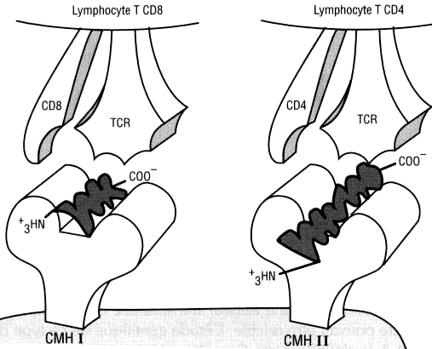 | → Les protéines du CMH de classe I :  Présentes sur presque toutes les cellules de l'organisme sauf les GR.  Après avoir été synthétisées dans le REG, ces protéines se lient à un fragment peptidique de 8 à 9 acides aminés (= aussi dans le REG).  Les protéines du CMH de classe I ainsi chargées migrent alors à la surface de la membrane plasmique et présentent le fragment peptidique auquel elles sont liées.  Ces protéines (= CMH de classe I) montrent ainsi des fragments de protéines synthétisées dans la cellule qui sont :  - soit des morceaux de protéines cellulaires (= du soi),  - soit des peptides provenant d'antigènes endogènes :  protéines étrangères synthétisées dans une cellule de l'organisme comme les protéines virales produites par des cellules infectées, protéines étrangères synthétisées par une cellule cancéreuse.
→ Les protéines du CMH de classe II :
Présentes uniquement à la surface des lymphocytes B matures, de certains lymphocytes T et des cellules présentatrices d'antigène (= CPA).
Après avoir été synthétisées dans le REG, ces protéines se lient à un fragment peptidique de 12 à 17 acides aminés.
Ces protéines (= CMH de classe II) présentent ainsi des fragments de protéines qui sont :
- soit des morceaux de protéines cellulaires (= du soi),
- soit des morceaux d'antigènes exogènes (= antigènes étrangers) qui ont été phagocytés et dégradés dans la vacuole phagolytique (= la liaison des fragments peptidiques avec la protéine du CMH de classe II se fait dans les phagosomes ⇒ puis migration sur la membrane plasmique).
- Rôle des protéines du CMH : Indiquent aux cellules du système immunitaire que des microorganismes infectieux se cachent dans les cellules de l'organisme.
- Principe de la réaction immunitaire à médiation cellulaire :
- Quand les protéines du CMH, présentes sur une cellule de notre organisme, sont associées à des fragments de nos propres protéines (= celles du soi), les lymphocytes T circulant à proximité ne "remarquent" pas cette cellule (= n'en tiennent pas compte).
- Au contraire, quand des protéines du CMH sont associées à des peptides antigéniques, elles indiquent la présence des envahisseurs dans la cellule de 2 façons :
- En servant de sites de fixation pour l'antigène.
- En formant la partie "soi" des complexes "soi - non soi" que les lymphocytes T doivent reconnaître pour être activés.
b) Activation des lymphocytes T
- 2 étapes pour l'activation des lymphocytes T :
(i) étape 1 : liaison à l'antigène
- Les récepteurs d'antigènes du lymphocyte T se lient à un complexe "protéine du CMH - antigène" à la surface d'une cellule de l'organisme.
- Le récepteur d'antigènes d'un lymphocyte T (= RLT) permet la reconnaissance du complexe "soi - non soi".
Les protéines CD4 et CD8 (= respectivement pour les lymphocytes t_{h} et t_{c}) contribuent à maintenir la liaison lors de
la reconnaissance de l'antigène.
- Quand la liaison à l'antigène s'est produite ⇒ le lymphocyte T est stimulé mais il est encore inactif.
(ii) étape 2 : costimulation
- Avant qu'un lymphocyte T puisse se diviser et former un clone, il doit reconnaître un ou plusieurs agents de costimulation qui sont des cytokines libérées par les macrophagocytes (= monokines) et par les lymphocytes T activés (= lymphokines) : les agents de costimulation stimulent l'activation des lymphocytes T.
- Mécanisme de prolifération du lymphocyte T activé :
- Réaction primaire :
- Phase de croissance (= maximale au 7ème jour après l'exposition à l'antigène) :
- Une fois activé, le lymphocyte T subit des divisions successives pour former un clone de cellules.
- Celles-ci se différencient en une classe donnée de lymphocytes T.
- Phase de décroissance (= du 7ème au 30ème jour) :
- Les lymphocytes T activés meurent les uns après les autres.
- L'activité effectrice disparaît à mesure que la quantité d'antigènes diminue.
- Des milliers de descendants du clone deviennent des cellules mémoires : cette mémoire peut persister longtemps, voire le restant de la vie.
- Réactions secondaires :
Elles sont plus efficaces que la réaction primaire grâce à la présence des lymphocytes T mémoires :
Réactions plus rapides et d'intensité plus élevée (= lié au fait que les lymphocytes T mémoires possèdent plus de molécules d'adhérence vis à vis des CPA).
2. rôles des lymphocytes T spécifiques
a) Lymphocytes T auxiliaires T4
- Ce sont des cellules de régulation très importantes dans la réaction immunitaire.
- Fonction principale :
- Après leur activation due à la présentation de l'antigène par la CPA, ils stimulent chimiquement ou directement la prolifération d'autres lymphocytes T et des lymphocytes B qui sont déjà liés à l'antigène.
⇒ rôle de "chef d'orchestre" : sans leur intervention ⇒ pas de réaction immunitaire.
b) Lymphocytes T cytotoxiques T8
- Fonction principale :
- Les lymphocytes T cytotoxiques activés (= lymphocytes T tueurs) attaquent directement les cellules de l'organisme infectées et les détruisent.
- Recherchent les cellules infectées portant des antigènes auxquels ils ont été sensibilisés au niveau des organes lymphatiques.
- Cibles des lymphocytes T cytotoxiques :
- cellules infectées par des virus, par certaines bactéries intracellulaires (= bacille de la tuberculose) ou par des parasites,
- cellules cancéreuses,
- cellules étrangères introduites dans l'organisme par greffe d'organe.
Fig. 17 : Attaque de cellules infectées ou cancéreuses par des lymphocytes T8 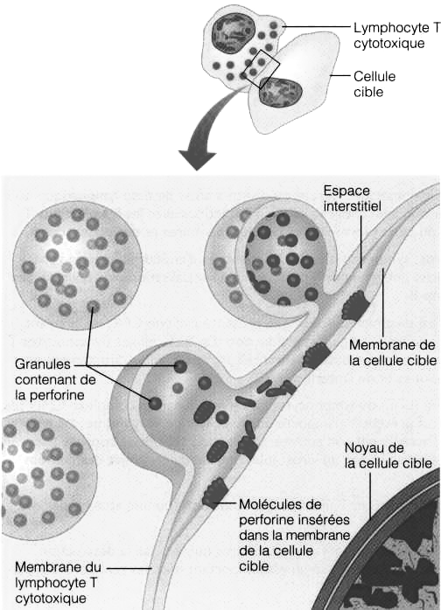
c) Autres lymphocytes T
- Lymphocytes T suppresseurs :
- Comme les lymphocytes T auxiliaires, ce sont des cellules de régulation de la réaction immunitaire.
- Rôle :
- Diminuent et arrêtent la réaction immunitaire à la suite de l'inactivation et de la destruction de l'antigène : libèrent des lymphokines qui suppriment l'activité des lymphocytes T et B.
⇒ prévention des réactions auto-immunes.
- Lymphocytes T de l'hypersensibilité retardée :
- Rôles :
- Déclenchement des réactions allergiques du type réactions d'hypersensibilité retardée.
- Mobilisation des macrophagocytes grâce à la libération de l'interféron γ
⇒ les macrophagocytes activés éliminent alors l'antigène.

